Presseinformation Dezember 2020

Angenehme Akustik im Atrium
Eine besondere Anforderung an die Raumakustik

Der neue Alnatura Campus in Darmstadt steht mustergültig für Nachhaltigkeit und Klimaschutz. Dieses Projekt ist ein klares unternehmerisches und architektonisches Statement für eine in die Zukunft ausgerichtete Bauweise mit moderner Arbeitsplatzgestaltung.
Auf einer Bruttogeschoßfläche von 13.500 Quadratmeter wurden offene Bürolandschaften für insgesamt 500 Mitarbeiter realisiert. Das überwiegend aus einem großen Raum bestehende Gebäude, verbindet die an den Fassaden angeordneten Büroflächen durch Treppen und Brücken miteinander.
Um den Ansprüchen an Nachhaltigkeit und Klimaschutz entsprechen zu können, wurden in einem interdisziplinären Planungsprozess von den verantwortlichen Architekten haascookzemmrich alle notwendigen Fachplaner frühzeitig in den Planungsprozess einbezogen. Es sollte eine einfache Bauweise mit hoher Qualität realisiert werden. Passive Maßnahmen sollten den technischen Aufwand verringern, und somit zu einem reduzierten Ressourceneinsatz führen.
[Bild 1 – Alnatura Campus Darmstadt]
Akustikmaßnahmen
Die Außenwände in Stampflehmbauweise, und die großflächig sichtbaren Geschoßdecken aus Beton, mit den direkt darin integrierten Schallabsorbern Sorp 10® wirken gemeinsam als große thermische Speichermasse. Diese Maßnahmenkombination trägt dazu bei, dass selbst im Hochsommer ein angenehmes Innenraumklima vorherrscht. Um eine Auskühlung der Stampflehmwände im Winter auszuschließen, haben die Innenwände eine geothermisch unterstützte Wandheizung erhalten.
Damit den Mitarbeitern neben einem angenehmen Raumklima auch ein arbeitsfreundliches Raumakustikumfeld geschaffen werden konnte, mussten gut aufeinander abgestimmte Akustikmaßnahmen ergriffen werden. Die Herausforderung bestand darin, dem großen zusammenhängenden Raumvolumen dieses Gebäudes ausreichend viel Schallabsorption zur Verfügung zu stellen, so dass in dem Büroarbeitsumfeld keine hallige und unangenehme „Bahnhofsatmosphäre“ entstehen kann. Die Akustikkonzeption beruht auf folgender Produktkombination:
[Bild 2 – Akustikplanung im Atrium]
MAX FRANK Schallabsorber Sorp 10®
In die großflächigen Sichtbetondecken mit passiver Wärmespeicherfunktion wurden streifenförmig angeordnete Schallabsorber Sorp 10® mit einem Flächenanteil von ca. 20% integriert. Durch die Berücksichtigung des Schallabsorbers wird die überwiegend schallreflektierende Betonfläche akustisch entschärft. Die Betonflächen werden also teilweise absorptionstechnisch wirksam, und helfen somit die Nachhallzeit im Büro zu verbessern. Dabei wirkt sich der Einsatz des Sorp 10® nur sehr geringfügig auf die Wärmespeichereigenschaft der Sichtbetonfläche aus.
[Bild 3 – Sorp 10® Schallabsorber Sichtbetonoptik]

Stampflehmwände
Auch die großflächig im Außenwandbereich angewendeten Stampflehmwände besitzen eine poröse und somit schallabsorbierende Eigenschaft. Während der Schallabsorber Sorp 10® im Deckenbereich vornehmlich im vertikalen Schallfeld zwischen Boden und Decke gut wirken kann, leisten die Stampflehmwände im horizontalen Schallfeld einen wichtigen Beitrag zur Nachhallzeitverkürzung.

Holzlamellen
Im Dachbereich ist eine schallabsorbierende Holzlamellen-Akustikdecke mit Mineralwollehinterlegung zum Einsatz gebracht worden. Die große Dachfläche und deren schallabsorptionstechnische Einbeziehung spielt ebenfalls eine wichtige Rolle bei der Erzielung der raumakustischen Ziele.

Geschlitzte Holz-Akustikpaneele
Die Fenster wurden mit geschlitzten Holz-Akustikpaneelen umrahmt. Auch die akustische Umrahmung der Fensterbereiche steuert einen Beitrag zum raumakustischen Gesamtergebnis bei.

Messergebnisse
Das nachfolgende Messergebnis soll beispielhaft aufzeigen, dass durch richtig aufeinander abgestimmte Akustikmaßnahmen ohne weiteres auch eine der Raumnutzung entsprechende Nachhallzeitsituation sichergestellt werden kann. In diesem Großraumbüro wurde eine mittlere Nachhallzeit von Tm = 0,77s (100Hz bis 5000Hz) festgestellt.
[Bild 4 – Messergebnisse Alnatura Bürowelt mit Sorp 10® als Deckenelement]
Energetisches Konzept
In Zeiten von Klimawandel, ständig steigender Energiekosten und steigender Planungsanforderungen an nachhaltige und energieeffiziente Gebäudekonzepte, berücksichtigen immer mehr Architekten in ihren Projekten aktive oder passive Lösungskonzepte.
Die Bauteilaktivierung (BTA) oder Betonkerntemperierung (BKT) gehört als aktives Konzept mittlerweile zu den etablierten Lösungsvarianten am Markt. Bei diesem Ansatz werden in die großflächigen Wände und Decken Rohrleitungen integriert. Durch die Kunststoffrohre fließt dann Wasser als Heiz- und Kühlmedium. Die Massivdecken bzw. -wände sind als Übertragungs- und Speichermasse thermisch aktiviert. Die massiven Bauteile nehmen die Wärme vom Medium Wasser oder vom Raum auf. Die Wärme wird gespeichert und zeitverzögert an den Raum oder das Medium zurückgegeben. Durch diese Phasenverschiebung zwischen Energieerzeugung und Energieabgabe werden die täglichen Lastspitzen reduziert und zu Zeiten verschoben, in denen keine Raumnutzung vorliegt. Deswegen sind diese aktiven Konzepte vor allem in Bürogebäuden geeignet, weil hier zur Hauptnutzungszeit z. B. im Sommer die bedarfsgerechte Kühlung für die Mitarbeiter bereitgestellt wird, und in den arbeitsfreien Abend- und Nachtstunden die Regenerierung der Bauteile für den nächsten Tag stattfinden kann.

In der Praxis werden aber auch passive Konzepte zum Einsatz gebracht. Für ein stimmiges Energiekonzept müssen dann in der Regel mehrere aufeinander abgestimmte Maßnahmen miteinander kombiniert werden. Hierfür ist eine frühzeitige und interdisziplinäre Planung unerlässlich. Beim passiven Lösungsansatz nutzt man unter anderem die guten Wärmespeichereigenschaften von massiven Betonbauteilen.
[Bild 5 – Alnatura Großraumbüro]
Zufriedene Mitarbeiter
Unabhängig davon, ob ein aktives oder passives Energiekonzept verfolgt wird, muss neben dem thermischen Komfort gleichzeitig auch an den akustischen Komfort der Mitarbeiter gedacht werden. Während sich Betonflächen hinsichtlich Kühlung, Heizung und Wärmespeicherung thermisch sehr positiv auswirken, kann das außer Acht lassen ihrer schallharten und schallreflektierenden Eigenschaften, die Erzielung von raumakustischen Nutzeranforderungen deutlich konterkarieren. Dies führt erfahrungsgemäß unweigerlich zu unerwünschten Auswirkungen bei der Gesundheit, Zufriedenheit und Leistungsfähigkeit der Mitarbeiter.
Die Zufriedenheit der Mitarbeiter ist immer von einer Vielzahl von Faktoren abhängig. Der verantwortungsbewusste Umgang von Bauherrn, Architekten und Fachplanern hat im neuen Alnatura Campus in Darmstadt ein in vielerlei Hinsicht vorbildliches Projekt hervorgebracht. Es wird einerseits Themen wie Nachhaltigkeit, Klimaschutz und ressourcenschonendem Bauen gerecht, und macht andererseits keine Kompromisse, die zu Lasten des Arbeitskomfort der Mitarbeiter gehen.
[Bild 6 – Alnatura Empfangshalle]
Abidin Uygun
M.BP. Dipl.-Ing. (FH) Master of Building Physics
Produktmanager Bauakustik I Product Manager Building Acoustics

Allgemeine Informationen zum Unternehmen MAX FANK
Individuelle Projektlösungen und Produkte der Unternehmensgruppe MAX FRANK sind international gefragt und finden sich in verschiedensten Bauwerkstypen, wie Hochhäuser, Brücken, Tunnel oder Infrastruktur wieder. MAX FRANK hat sich seit der Gründung zu einem international tätigen Bautechnologiezulieferer entwickelt - mit einer technisch anspruchsvollen und intensiven Verzahnung von industrieller Produktion, hochwertigen Produkten und vielfältigen Services begleitet die Unternehmensgruppe seine Kunden verlässlich in allen Bauphasen. Know-how, gewachsen in einem halben Jahrhundert, die Vielzahl bewährter und innovativer Produkte für den Stahlbetonbau und die technologische Bandbreite der Geschäftsbereiche Abstandhalter, Schalungstechnik, Bewehrungstechnik, Dichtungstechnik und Bauakustik generieren einen Mehrwert für die Kunden. Es schafft Bauteile mit neuer Funktionalität und mehr Wirtschaftlichkeit in den Arbeitsabläufen vor Ort.

Durch das ausgeprägte Werteverständnis versteht sich MAX FRANK darauf, Gräben zu überwinden und die unterschiedlichen Parteien für eine gemeinsame Agenda zu gewinnen. Dabei hilft die Fähigkeit, aufmerksam zuzuhören und die richtigen Fragen zu stellen. Fragen, die zum Kern der Aufgabe durchdringen und helfen, neue Einblicke zu erlangen und mehr und mehr gemeinsames Terrain abzustecken.

Bei MAX FRANK spricht man von: BUILDING COMMON GROUND

www.maxfrank.com

Bild 1:  Alnatura Campus Darmstadt  © MAX FRANK | 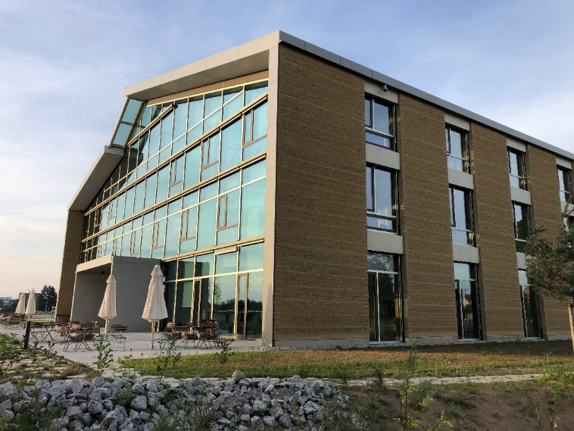
Bild 2:
Akustikplanung im Atrium
mit Sorp 10®
© MAX FRANK
Bild 3:  Sorp 10® Sichtbetonoptik  © MAX FRANK | 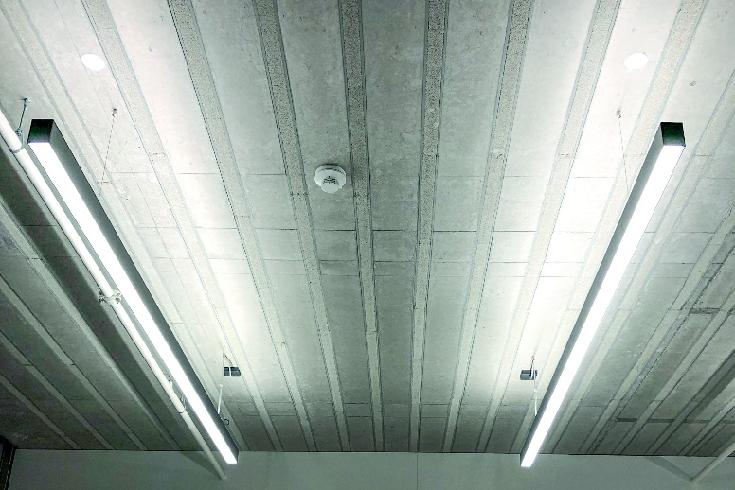
Bild 4:  Messergebnisse  Alnatura Bürowelt mit  Sorp 10® als Deckenelement  © MAX FRANK  Raumdaten:  Grundfläche A ≈ 472 m², Raumvolumen V ≈ 1648 m³, Raumhöhe h = 3,49 m | 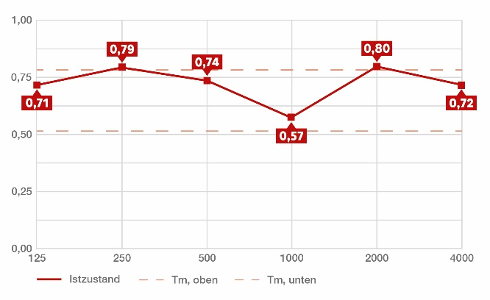
Bild 5:  Alnatura Großraumbüro  Sichtbetonoptik mit Sorp 10®  © MAX FRANK | 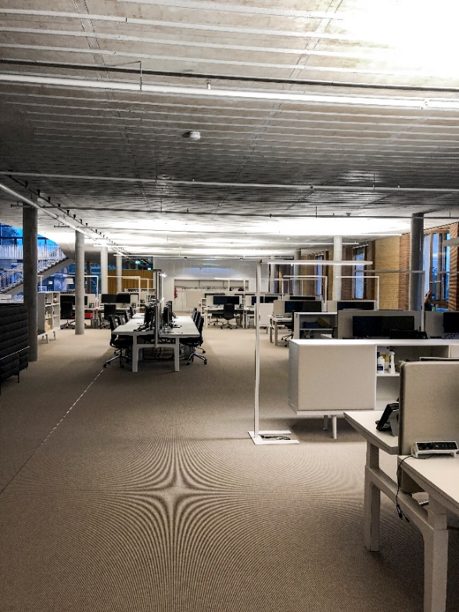
Bild 6:  Alnatura Campus  Empfangshalle  © MAX FRANK | 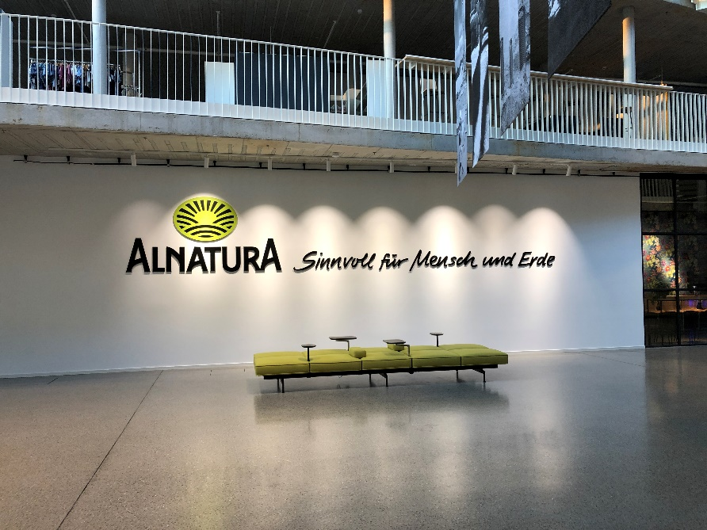

Pressekontakt:
Max Frank GmbH & Co. KG
Lydia Gritsch
Tel. +49 9427 189-115
Fax: +49 9427 189-285
presse@maxfrank.de

